探究描述圆周运动的物理量

学习指南

**【圆周运动学习主题框架】**

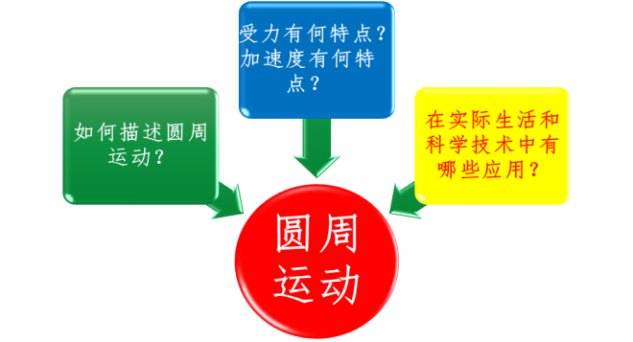

**【探究式学习方法指导】**

**请同学们先独立思考任务单中的给出的几个活动设计；然后观看微视频跟随老师一起进行描述圆周运动几个物理量的探究学习，注意理解其定义的方法及其引入的意义，特别要厘清这几个物理理之间的关系，进而能用它们来解决一些简单的实际问题。课下自主完成老师给出的几道探究作业题，有问题欢迎提出一起交流。**

**【探究活动设计】**

**活动1：认识圆周运动**

请列举生活或科学技术中常见的圆周运动，并尝试给出圆周运动的定义；

**活动2：思考如何描述圆周运动的快慢**

**请类比联想直线运动中描述运动快慢的方法，尝试从不同角度描述质点做圆周运动的快慢（如比较相同时间内通过的路径、相同时间内转过的角度、转动一周所用的时间、相同时间内转过圈数等），初步体会描述圆周运动快慢的方法；在此基础上尝试给出定义式；**

1. **线速度定义、定义式及其物理意义**
2. **角速度定义、定义式及其物理意义**

1. **周期、频率和转速的理解及关系比较**

**活动3：探究*v、ω 、T、f(n)*的关系**

**设某一物体沿半径为*r* 的圆周做匀速圆周运动，用*v*表示线速度，用*ω*表示角速度，*T*表示周期，*n*表示转速，则：**

**（1）*v*与*T*的关系：**

**（2）*ω*与*T* （*n*）的关系：**

**（3）*v*与*ω*的关系：**

**例题：半径10cm的砂轮匀速转动,每0.2秒转一周,砂轮旋转的角速度多大？砂轮边沿一点的速度大小为多少？**

**活动4：认识常见传动从动装置**

***a、*皮带传动与齿轮传动——线速度大小相等**

***b、*自行车钢条上离圆心不同远近的质点——角速度相同**

**应用：试比较自行车行进过程中A、B、C三点的线速度、角速度**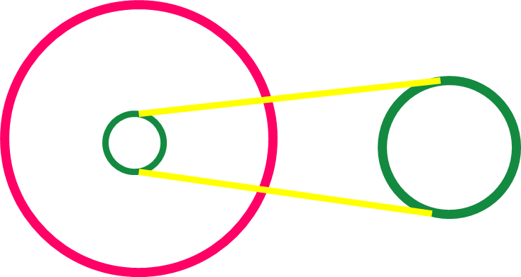

C

B

A

**【探究任务】如何估算你骑自行车的正常速度？**

1. **要测量哪些量？**
2. **写出自行车正常行驶的速度与测量量之间的关系；**
3. **估算正常行驶的速度。**